🍀 好络维医疗服务平台——运营中心产品需求文档

项目倒计时
[该类型的内容暂不支持下载]

前言
在空行输入“/高亮块” 插入高亮块，突出显示重点信息

一、 版本信息
  版本号：v1.0.1
  创建日期 2022.12.7
  审核人

二、 变更日志
时间 | 版本号 | 变更人 | 主要变更内容
2022.12.7 | v1.0.0 | 吕望来 | 初稿
2022.12.13 | v1.0.1 | 吕望来 | 1、合作公司管理增加二维码设置  2、合同管理首次新增合同需要先保存合同基本信息  3、门店管理增加二维码设置功能  4、补充订单管理需求  5、补充用户管理需求

三、 文档说明

名词解释
术语 / 缩略词 | 说明
平台 | 特指心知了医疗服务平台
渠道商 | 特指和好络维合作发展医疗机构、发展医生、发展体检机构等的公司  注：如果好络维没有经过渠道商直接和医生、体检中心、诊室合作，好络维自身就扮演了渠道商的角色
公司 | 特指各种机构的上级行政公司，如我们和海王星辰XX店存在合作关系，那海王星辰集团就是这个公司的概念
门店 | 真正开展业务的实体门店，如XXX医院，XXX诊所，XXX药店，XXX体检中心
运营系统 | 特指心知了运营管理系统
商户平台 | 特指心知了商户平台
心知了门店版App | 门店员工使用的App：心知了门店版App
用户端App | 心知了App
用户端小程序 | 特指心知了小程序，用户用于购买商品、预约体检等服务使用
医生端App/医生工作站 | 医生使用的App/Web端医生工作站
运营人员 | 负责商品上架、渠道商创建、公司创建、产品管理、合同管理、商品发货、退押金的运营同事
平台管理员 | 使用心知了运营管理系统的用户(运营人员)
公司管理员 | 代替公司使用心知了商户平台的用户
门店管理员 | 在门店里拥有较高权限的用户，如店长
门店员工 | 在门店里开展实际业务的用户：如店员、护士
用户 | 使用心知了App、心知了小程序的用户
医生 | 使用心知了医生端App、医生工作站的用户
产品 | 合同定义合作的最新单元，作为商品母版  1、运营中心创建产品，产品分为四类，服务、硬件、耗材、组合产品，其中服务需关联套餐（单一服务内容套餐），组合产品是复数产品的组合；  2、产品销售方向分为三类，门店、平台、企业；  3、产品可用于不同的合同，不同的合同定义产品的不同规格（主要是合同价、渠道商和公司的分成比例）；  4、合同定义的产品规格，由合同签署方（合作公司）创建的商品继承；
商品 | 由公司按照时间业务需求，基于产品（商品母版）创建的最小销售单位，集成产品属性  1、商品基于产品创建，继承产品的“类型”、产品的“销售方向”和所签订“合同”中的规格；  2、商品创建时，确定其销售价、销售分成和未确定参与方的分成比例；  门店合作商品（销售方向：门店）  1、销售方向为门店的商品，由运营中心管理员创建；  2、通过心知了小程序下单购买，存在“线下交付”的可能，渠道商、合作公司、门店、员工参与分成；  平台商品（销售方向：平台）  1、销售方向为平台的商品，由运营中心管理员创建；  2、通过心知了小程序下单购买，员工参与“推广”分成；  企业服务权益（销售方向：企业）  1、本质是基于销售方向为企业的产品创建的商品（运营中心管理员创建）；  2、该商品分配到公司，用于该公司所属门店用于核销门店解读服务，提前付费的不用进行结算，否则计入结算；
累计阶梯折扣/返点 | 约定销售1~1000件商品，给与10%的折扣/返点，每件10元，  约定销售1001~2000件商品，给与20%的折扣/返点，每件20元，  如当进行结算时已销售1000件，折扣10000元,  当下次结算时，销售到1001件时，多出1件，结算20元，但是之前售卖的1000件，要补上1000*（20-10）=10000元
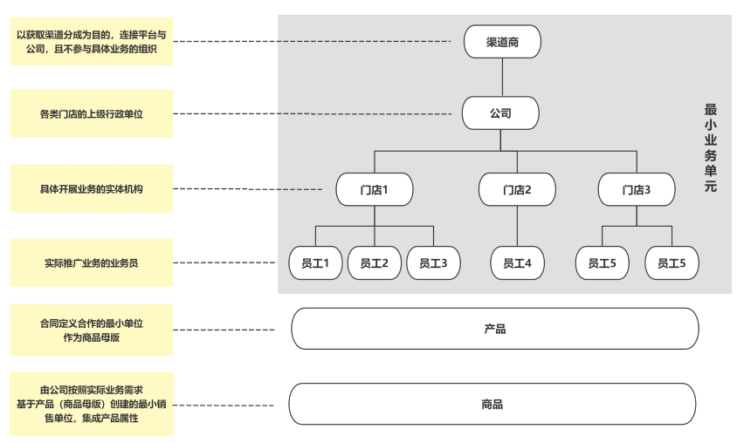

四、 需求背景

平台介绍
好络维医疗服务平台，是基于好络维智能硬件软件、 AI 算法与基础医疗服务相结合，从价值输出的角度为用户提供整体解决方案的战略规划，
来搭建的服务平台；平台将成为用户的流量池，是线上品牌宣传、业务推广、业务对接、产品销售、内容输出、服务履约的工具；
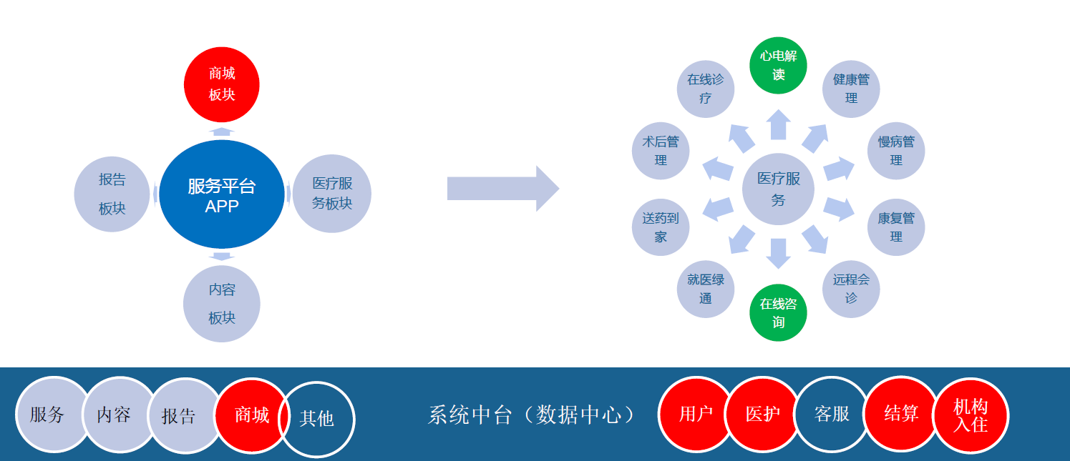

应用场景
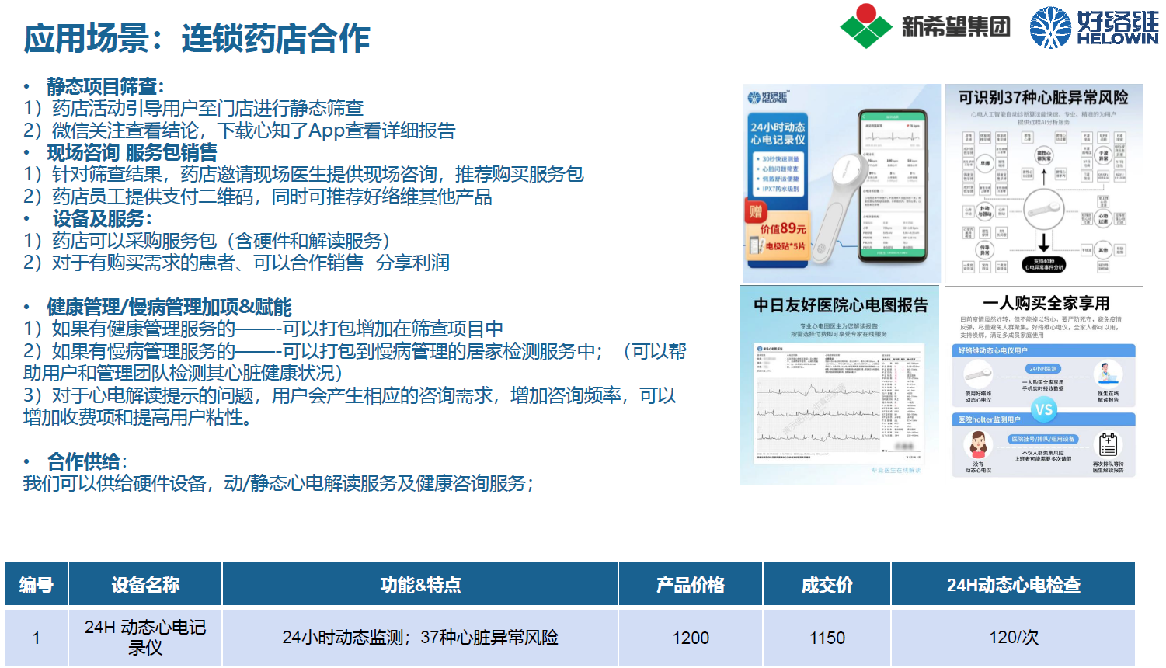
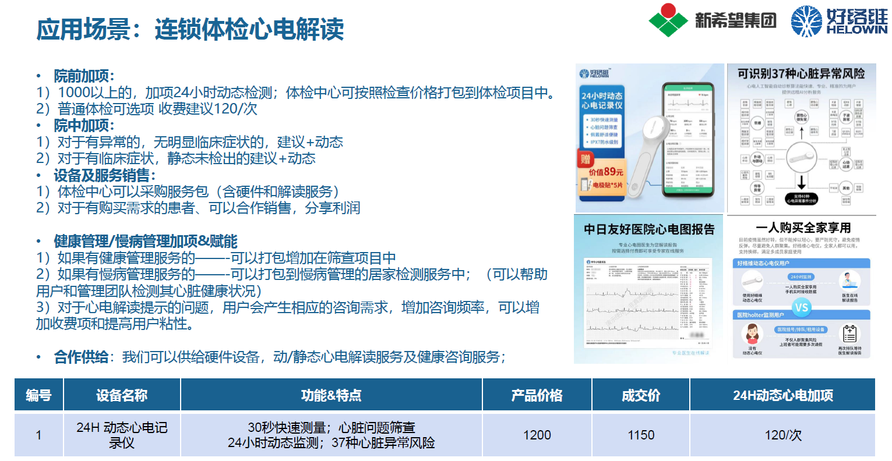
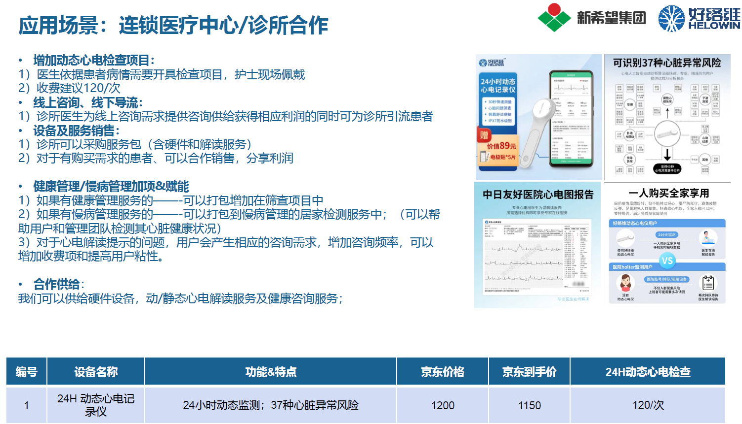

五、 需求范围
可条理性地罗列需求范围或信息架构
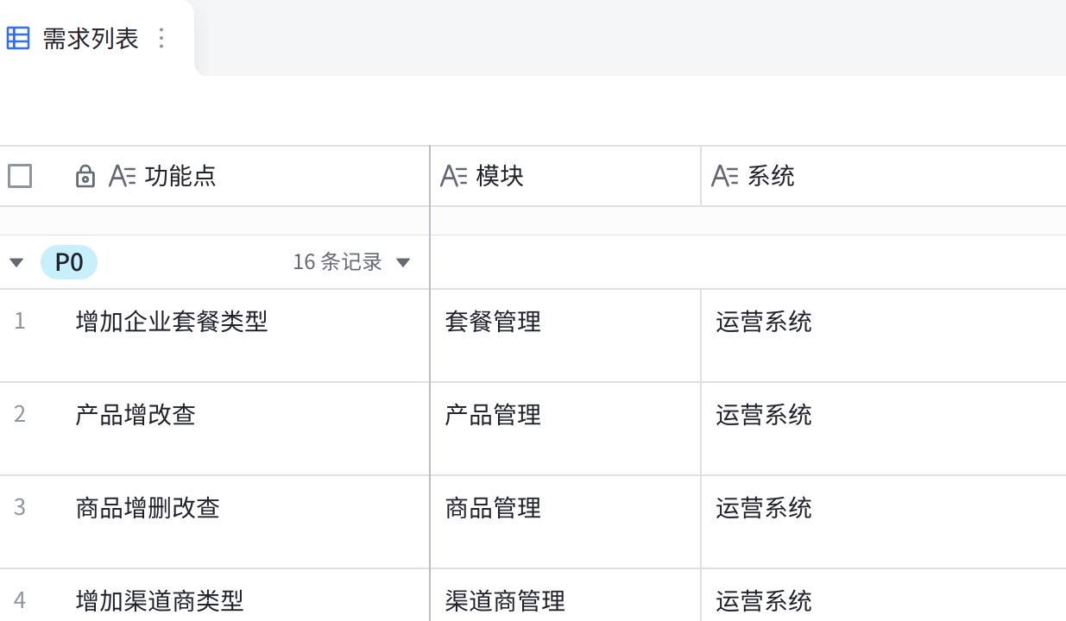
点击图片可查看完整表格

六、 功能详细说明

用户操作流程
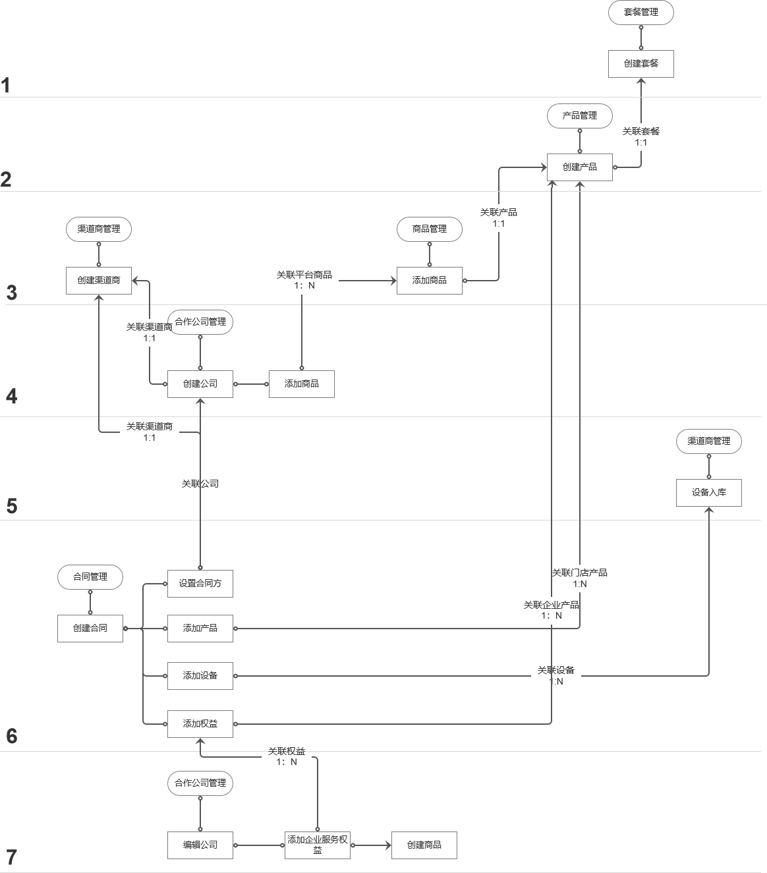

交互原型图
[该类型的内容暂不支持下载]

功能说明

套餐管理
- 添加套餐增加套餐类型字段，必选项
- 用户套餐：现有套餐类型，C端用户使用
- 企业套餐：新增套餐类型，门店/机构用户使用，只能选择一个基础服务。
交互图：
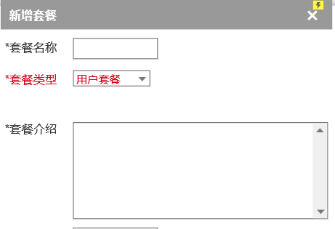
[该类型的内容暂不支持下载]

产品管理
产品管理用于新增、修改、查询产品信息
- 产品列表信息：
- 展示字段：产品名称、创建时间、产品类型、销售方向
- 查询条件：
- 产品名称：输入模糊查询
- 创建时间：选择时间段查询
- 关联服务：输入模糊查询，套餐名称
- 产品类型：下拉选择查询
- 销售方向：下拉选择查询
原型：
- 添加产品：点击添加，显示添加产品弹窗。
- 产品名称：必填，不超过100字符
- 产品类型：必填，下拉选择
- 选项：硬件，服务，耗材，组合产品
- 如果选择硬件或者耗材，不显示关联服务。
- 如果选择服务，显示关联服务
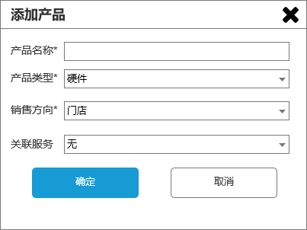
- 如果选择组合产品，显示组合产品添加
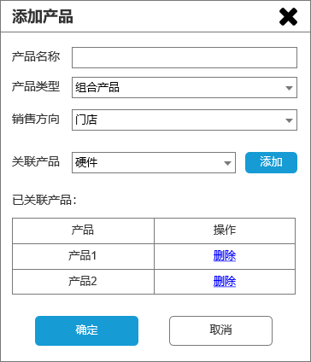
- 销售方向：必填，下拉选择
- 选项：
- 门店：C端用户可购买，展示到门店商品列表
- 企业：门店用户可购买，不展示
- 平台：C端用户可购买，展示到平台商品列表
- 关联服务：如果选择服务，显示关联服务，必填项，下拉显示所有套餐列表，支持输入查询
- 组合产品添加：
- 关联产品：下拉显示所有非组合产品，关联产品的销售方向必须和主产品的销售方向一致，点击添加按钮，添加到组合产品列表。关联产品至少两个，同一个产品不能添加两次。
- 删除：点击删除按钮，删除列表内的产品。
原型图：
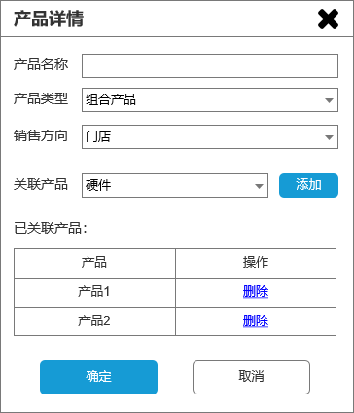
- 修改产品：在未添加到合同的情况下，可对产品信息进行修改
- 已和组合产品关联的产品不允许删除。
[该类型的内容暂不支持下载]

商品管理
商品管理用于查询所有商品，仅可创建销售方向是平台的商品。
- 商品信息列表
- 展示字段：商品名称、价格(元)、创建时间、上架/下架时间、销量、上/下架状态、渠道商、公司、门店
- 查询条件：
- 商品名称：输入模糊查询
- 上架状态：可查询全部、上架、下架状态的商品，默认查询全部
- 价格：指定价格区间查询
- 销量：指定销量区间查询
- 上下架时间：指定上下架时间段区间查询
- 渠道商：输入模糊查询
- 公司：输入模糊查询
- 门店：输入模糊查询
原型图：
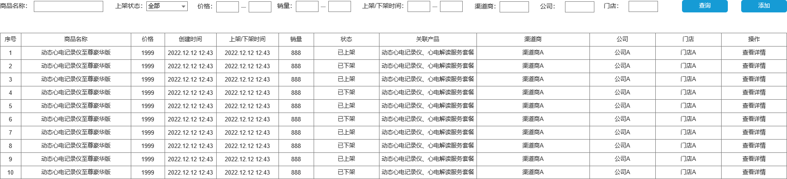
- 添加商品：支持平台商品创建
- 商品名称：必填项，不超过100字符
- 关联产品：下拉可选择产品销售方向为平台的产品
- 如果选择的产品为组合产品
- 需要设置每个子产品对应的销售单价和推广分成金额
- 推广分成金额不可大于销售单价
- 主商品推广分成金额不可手动输入，自动通过子商品的推广分成金额求和
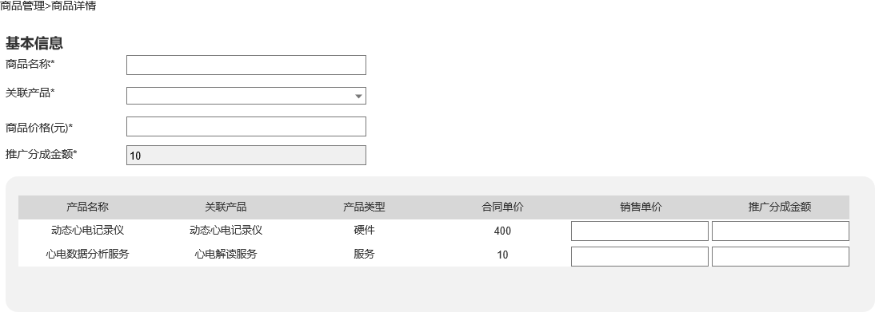
- 商品价格：默认显示产品合同单价
- 推广分成比例：用户购买商品后，店员的可获得的利益（仅在关联产品为平台产品时显示）
- 商品主图：必填项，建议分辨率：512*512，最多可添加5张
- 商品详情页：必填项，通过图片形式添加，按照顺序显示到详情页，支持在详情页删除图片。最多显示50张。每张图片大小不超过1M。
- 点击预览，可通过网页预览完整详情页
原型图：
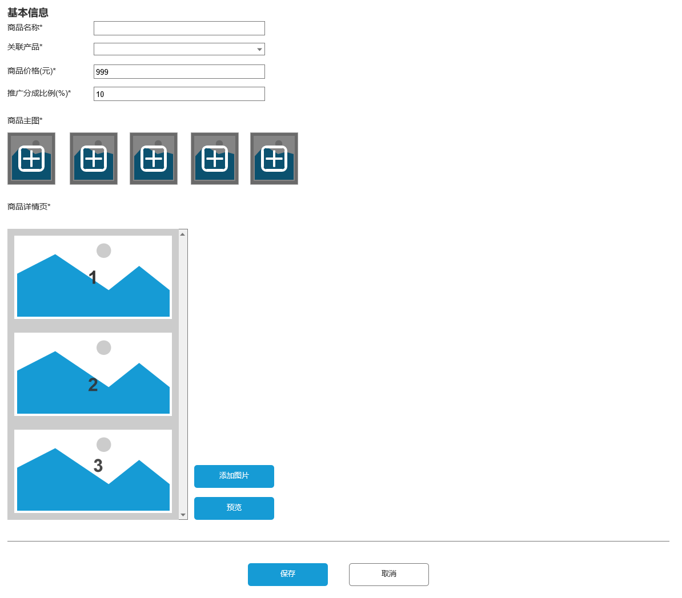
- 商品详情
- 商品详情可修改商品名称、商品价格、关联产品、推广分成比例、商品主图、商品详情页图片
- 上架分成情况：展示商品关联产品的分成比例。
- 已上架门店：展示商品已经上架的门店列表
原型图：
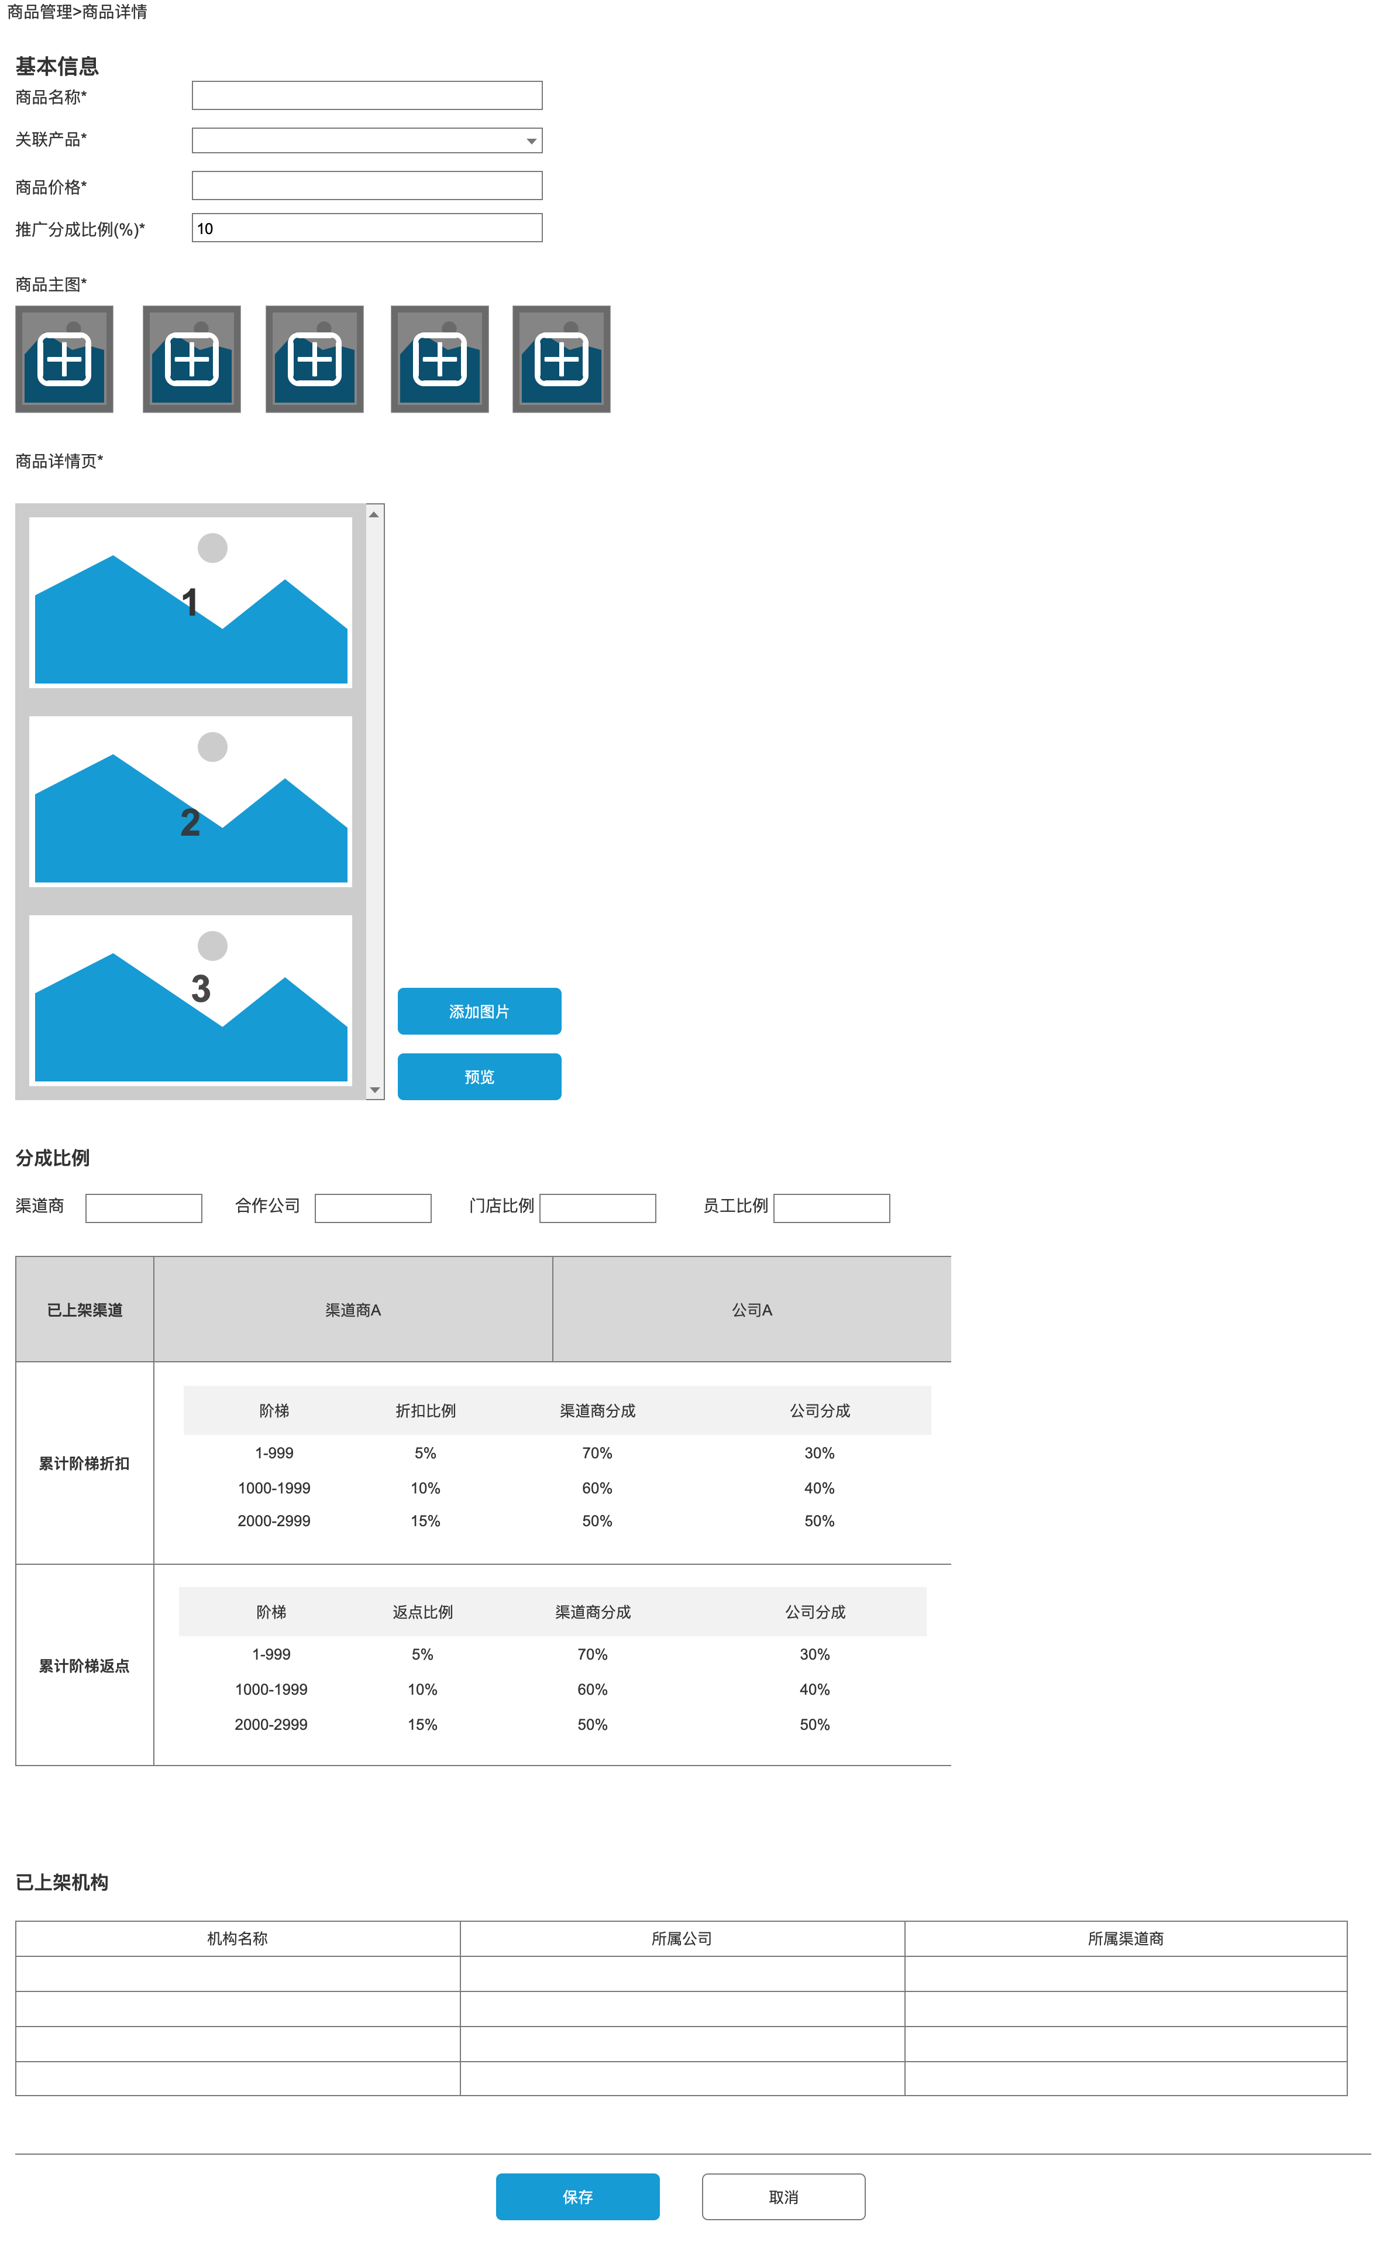

[该类型的内容暂不支持下载]

渠道商管理
- 渠道商管理信息列表增加渠道商类型字段
- 随访业务：对应账号登录商户系统展示随访对账和医生管理菜单
- 机构业务：对应账号登录商户系统不展示随访对账和医生管理菜单，展示医疗服务平台相关的内容
- 渠道商查询增加基于渠道商类型查询渠道商，默认查询全部渠道商
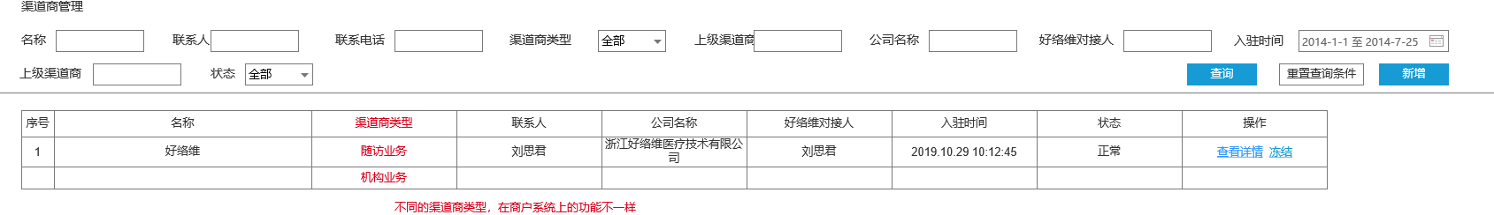
- 添加渠道商增加渠道商类型字段，必填项，之前渠道商统一维护为随访业务。
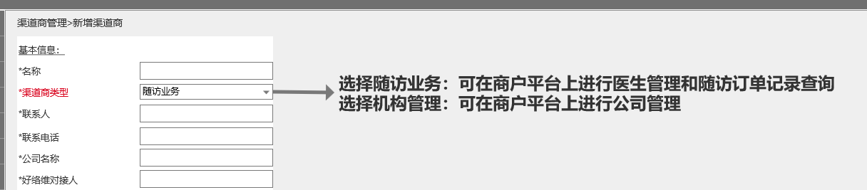
[该类型的内容暂不支持下载]

★合作公司管理
合作公司管理用于创建、查询、编辑、冻结合作公司。
- 合作公司信息列表
- 展示字段：公司名称、所属渠道商、入驻时间、公司类型、上级公司、联系人、联系人电话、上架商品
- 查询条件：
- 公司名称：输入模糊查询
- 所属渠道商：输入模糊查询
- 入驻时间：选择时间段查询
- 公司类型：下拉选择体检中心、药店、诊所类型的公司，默认查询全部公司
- 上级公司：输入模糊查询
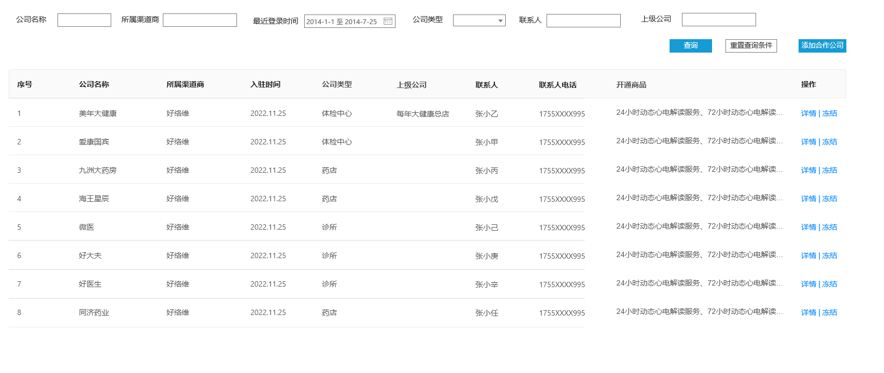
- 添加合作公司
- 合作公司名称：必填项，不超过100字符
- 所属渠道商：下拉选择渠道商，下拉菜单显示所有的渠道商列表
- 联系人姓名：必填项不超过20字符
- 联系电话：必填项，不超过20字符
- 省市区地址：必填项，三级联动选择
- 公司类型：必填项
- 体检中心
- 药店
- 诊所
- 登录信息：必填
- 登录用户名：支持数字和字母，不超过20字符，不支持表情
- 登录密码：支持数字、字母和特殊字符，不支持表情
- 平台商品信息：展示分配到公司的平台商品列表
- 展示字段：商品ID、商品名称、商品价格、上架状态（可编辑）
- 查询条件
- 商品名称：输入模糊查询
- 添加商品
- 选择商品：下拉选择，下拉菜单显示所有销售方式为平台的商品列表
- 选择商品后，显示具体的商品价格、关联产品、商品主图、商品详情（可网页预览），不可编辑
- 门店商品信息：展示在门店销售的商品列表
- 展示字段：商品ID、商品名称、关联产品、商品价格、上架状态（不可编辑）
- 查询条件
- 商品名称：输入模糊查询
- 企业服务权益信息：为公司开通，可用于门店版App提交心电图解读使用
- 展示字段：权益名称、权益内容（单独显示每项服务内容的剩余次数/总次数）、开通时间、到期时间
- 添加权益：企业服务权益限定为产品类型为服务，关联的套餐只能包含一项服务内容
- 选择产品：下拉选择，下拉列表显示对应合同里添加的对应企业服务权益产品列表
- 数量：输入产品数量
- 已线下结算：选择已线下结算后，消费服务权益产生的订单不进行结算。
- 选择产品后，下方显示对应的服务内容和对应的次数
- 点击确定后，自动基于对应产品生成一个商品
- 商品名称：自动填充产品名称
- 关联产品：选择的产品
- 商品价格：产品合同单价
- 商品主图：空或默认图片
- 商品详情页：空或默认图片
- 业务二维码设置
- 二维码列表
- 展示字段：二维码名称、服务类型、可提交次数、押金、用户获得设备方式、用户归还设备方式、用户服务权益、到期时间
- 查看详情：弹窗显示二维码配置弹窗，可编辑
- 删除：删除对应二维码，同时删除公司下门店对应的二维码
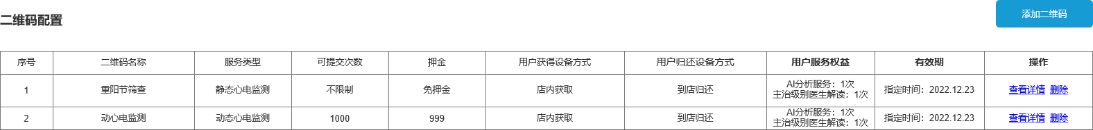
- 添加二维码
- 二维码名称：必填项，不超过100字符
- 服务类型：必填项，单选按钮
- 静态心电监测
- 是否限制提交次数
- 不限制：二维码可以不限次数进行扫码提交服务
- 限制：提交服务次数超过限制后，扫描二维码后，提示二维码已失效，选择限制后显示提交次数选项。
- 提交次数：必填项，输入大于0的整数
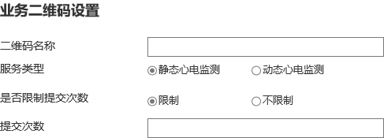
- 动态心电监测
- 是否需要押金（二期开发）：
- 免押金：开展业务不需要支付押金
- 需要押金：设置需要押金后，开展业务需要支付押金，下方显示押金金额
- 押金金额：必填项，输入大于0的整数
- 用户获得设备方式
- 店内获取：用户扫码不需要填写邮寄相关信息
- 门店邮寄：用户扫码需要填写邮寄相关信息
- 用户归还设备方式
- 到店归还：用户不需要填写邮寄相关信息
- 用户邮寄：用户归还设备需要填写邮寄信息
- 是否限制提交次数
- 不限制：二维码可以不限次数进行扫码提交服务
- 限制：提交服务次数超过限制后，扫描二维码后，提示二维码已失效，选择限制后显示提交次数选项。
- 提交次数：必填项，输入大于0的整数
- 赠送用户服务权益：用于设置用户扫码获得的用户服务权益
- 有效期：单选项，必选项
- 永久：套餐永久有效
- 指定时间：指定时间内有效，指定时间之外套餐无法被购买，错误提示：套餐已失效，指定时间精确到天
- 指定时长：开通后指定天数有效，超过指定天数，套餐自动失效，如99元，365次AI解读服务，有效天数为365天。天数为大于0的整数
- 服务权益：服务权益分AI分析和专家解读
- AI分析：支持静态和动态心电图的AI分析，输入大于0的整数，非必填项
- 专家解读：指定级别的动态心电解读服务
- 主治级别：输入大于0的整数，非必填项
- 副主任：输入大于0的整数，非必填项
- 主任：输入大于0的整数，非必填项
- 二维码设置后全公司生效
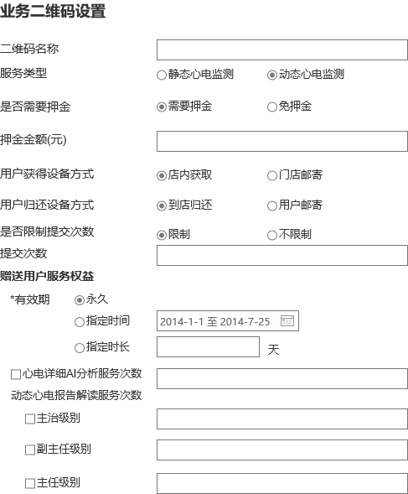
原型图：
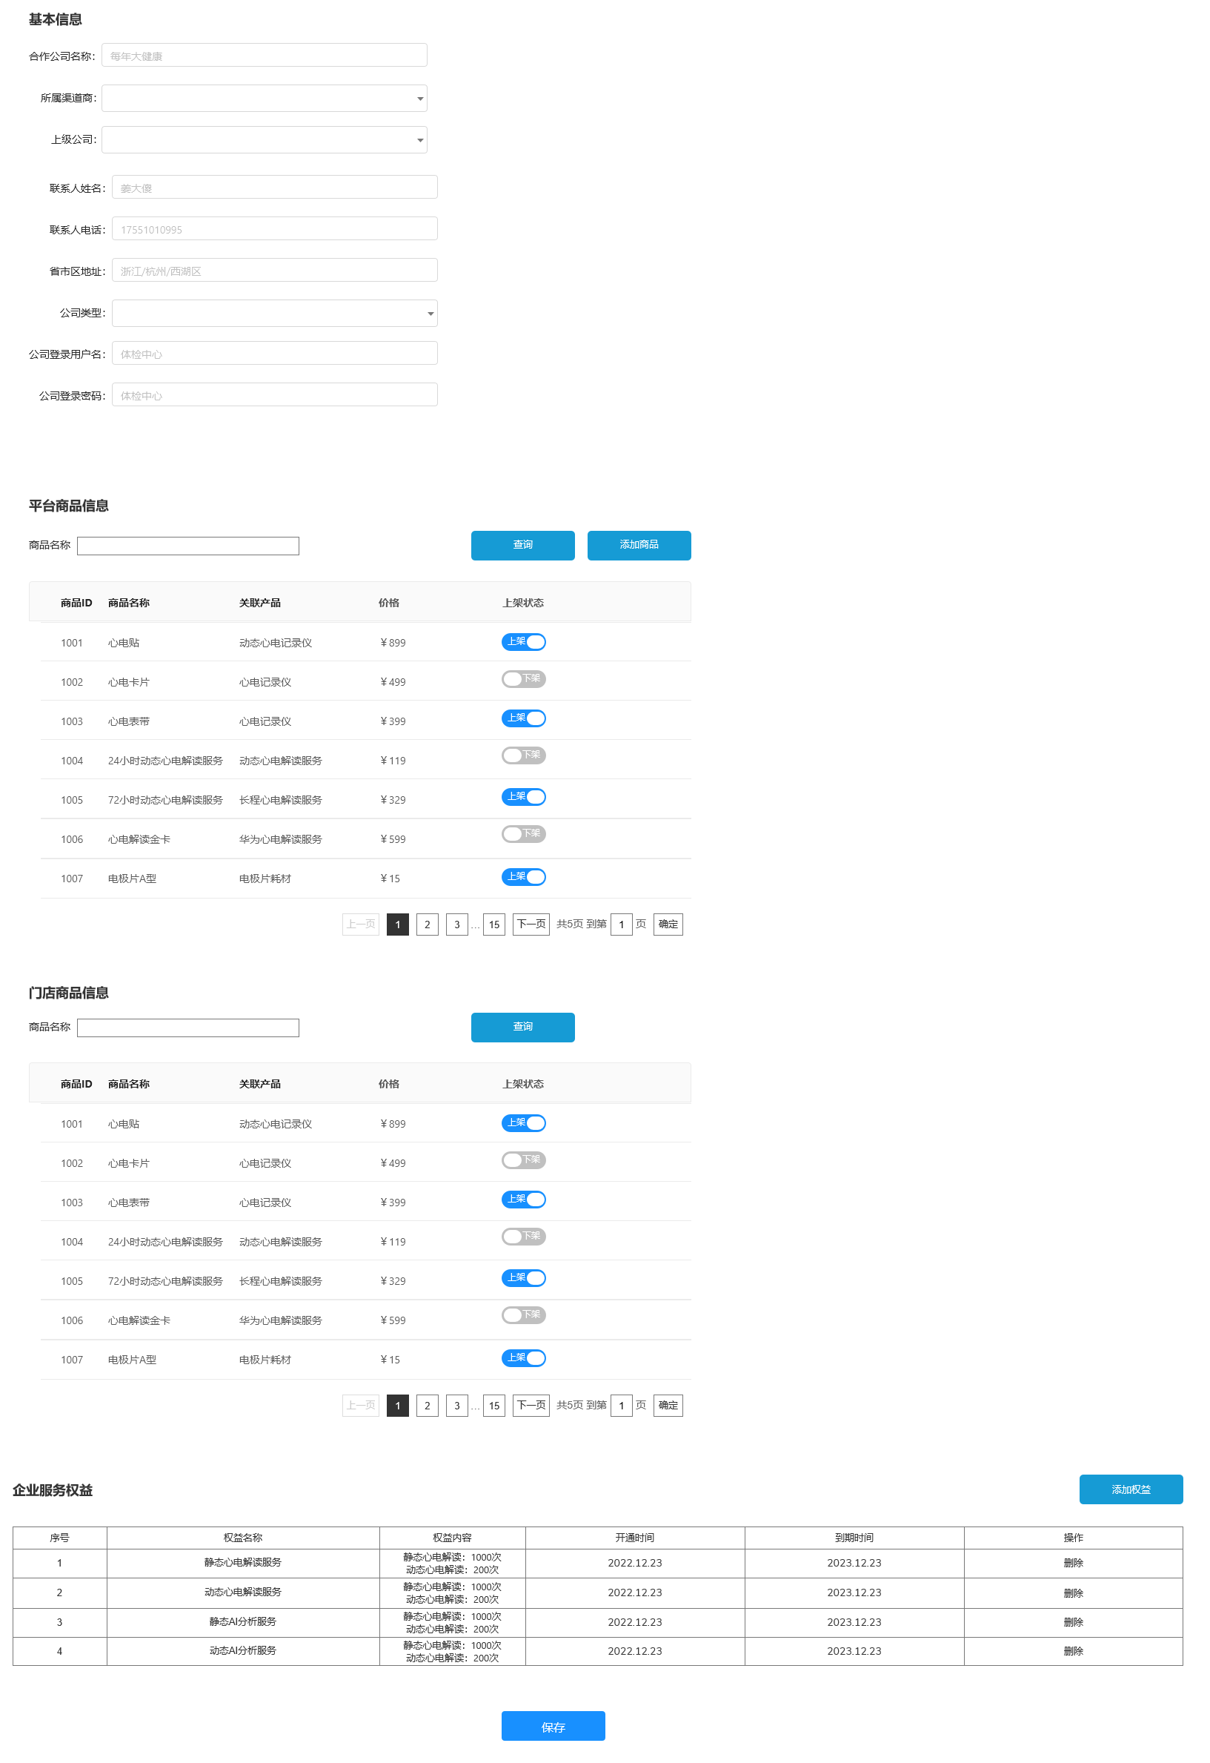
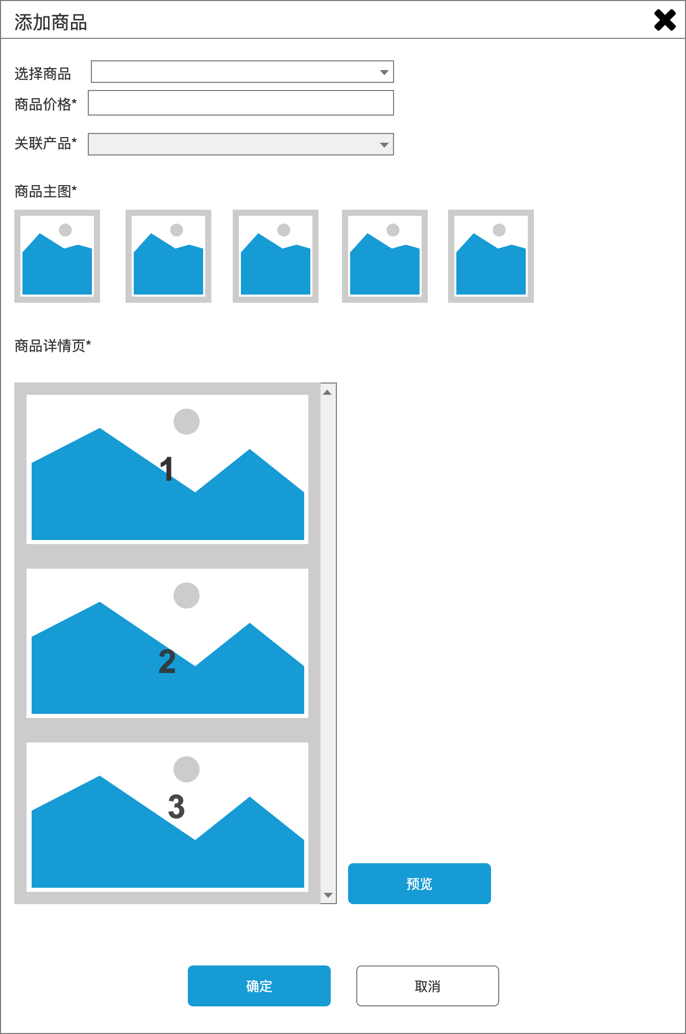 | 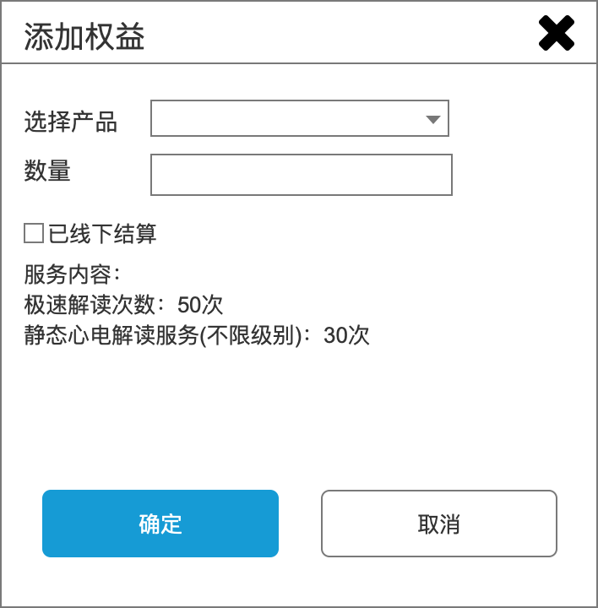
[该类型的内容暂不支持下载]

★合同管理
合同管理用于管理和渠道商、合作公司签订的合同内容，包含合同信息、产品信息、设备信息、企业权益信息的维护。
- 合同信息列表
- 展示字段：合同编号、发起人、合同参与方、签订日期、合同到期日、剩余到期天数
- 查询条件：
- 合同编号：输入模糊查询
- 发起人：输入模糊查询
- 合同参与方：输入模糊查询
- 签订日期：选择时间段查询
- 合同到期日：选择时间段查询
- 剩余天数：输入范围查询
原型图
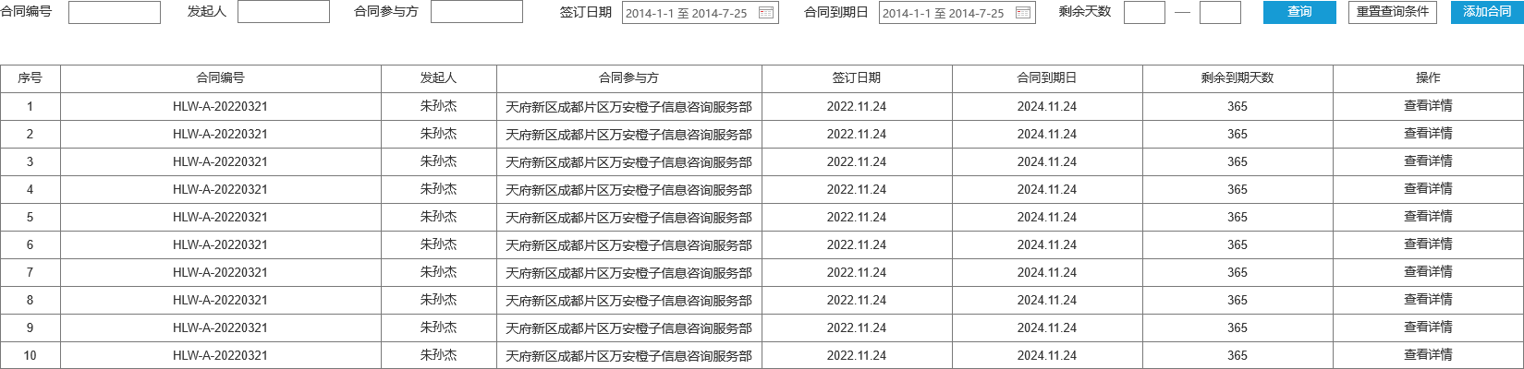
- 添加合同
- 合同基本信息
- 合同编号：必填项，文本输入，不超过50字符
- 发起人：必填项，文本输入，不超过20字符
- 合同名称：必填项，文本输入，不超过50字符
- 签订时间：必填项，日期选择
- 合同到期日：必填项，日期选择
- 合同文件：必选项，点击上传文件，上传完成后显示文件名，再次点击支持重新上传新的文件
- 合同附件：选填项，点击上传文件，上传完成后显示文件名，再次点击支持重新上传新的文件
- 合同参与方：合同上参与的平台、渠道商、公司
- 必选签三方合同：
- 平台为好络维
- 渠道商下拉可选择所有的渠道商
- 公司下拉可选择选择的渠道商下的公司
- 联系人为选填项，不超过20字符
- 首次添加合同，只显示合同基本信息，保存合同基本信息后，才显示产品信息、设备信息和权益信息
原型图
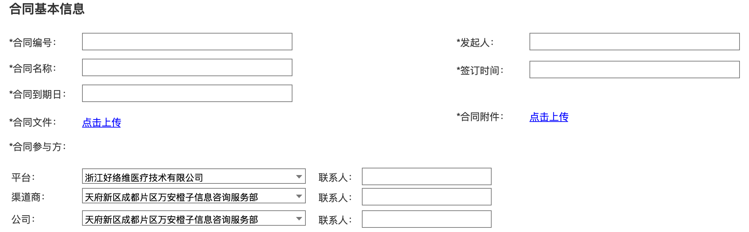
- 产品信息：展示合同中销售的产品
- 产品信息列表
- 展示字段：产品名称、合同单价、分成方式
- 查询条件：
- 产品名称：输入模糊查询
原型图
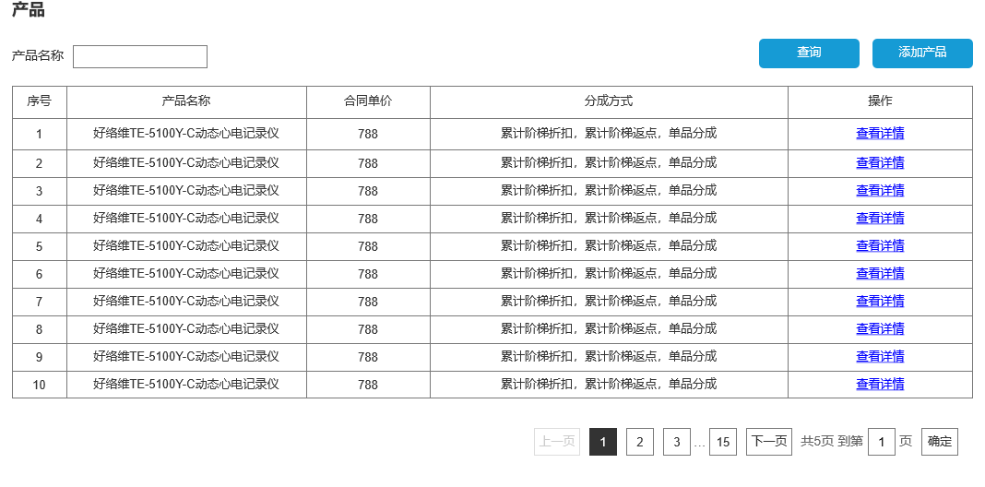
- 添加产品
- 产品信息
- 选择产品：下拉选择，下拉菜单显示所有销售方向为门店的产品
- 合同单价：输入数字，精确到小数点后两位
- 合同限价：输入数字范围，精确到小数点后两位
- 分成方式：分成方式支持累计阶梯折扣和累计阶梯返点两种分成方式，两种方式可以同时存在
- 每个阶梯之间不能出现重叠，如果出现重叠，toast提示：阶梯范围存在重叠，请重新输入。
- 阶梯不超过10个
- 折扣/返点比例范围：0-100%
- 渠道商/公司分成比例以折扣/返点比例为基础进行设置，如折扣比例为10%，渠道商分成为100%，表示把10%的折扣比例都给到渠道商。
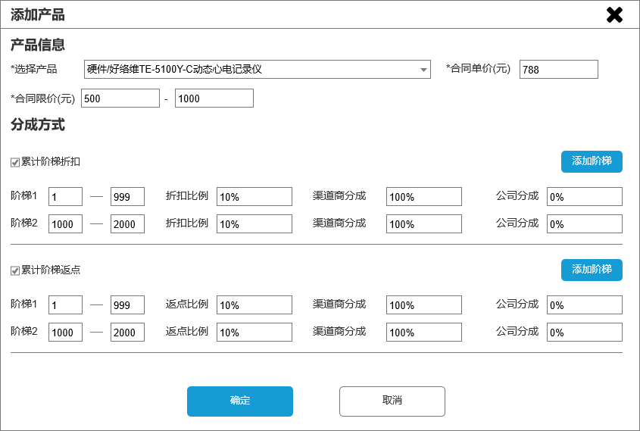
- 组合产品分成方式：如果选择的产品是组合产品，需要对每个产品单独设置合同单价、单独设置累计阶梯折扣和累计阶梯返点
- 组合产品合同单价不可编辑，自动为各个子产品合同单价之和。
原型图：
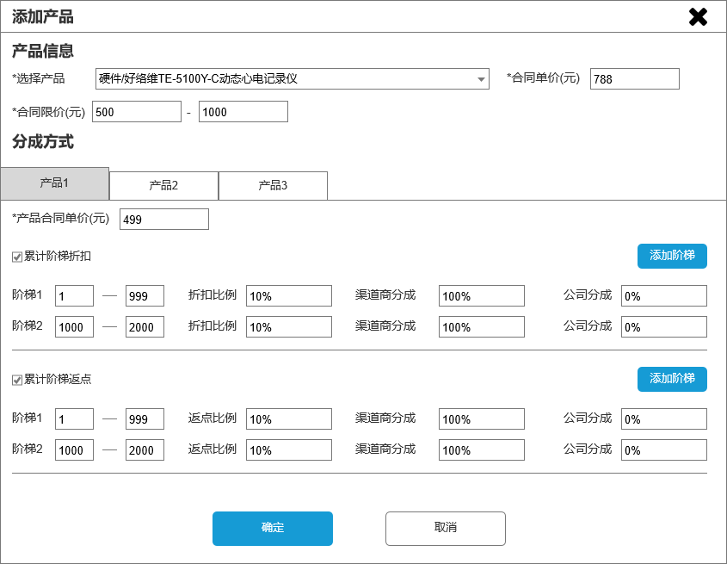
- 设备信息：展示合同中销售的设备
- 列表展示字段：设备SN、设备类型、设备型号
- 查询条件：
- 设备SN：输入模糊查询
- 删除：可删除对应的记录，只删除记录，不删除设备
原型图
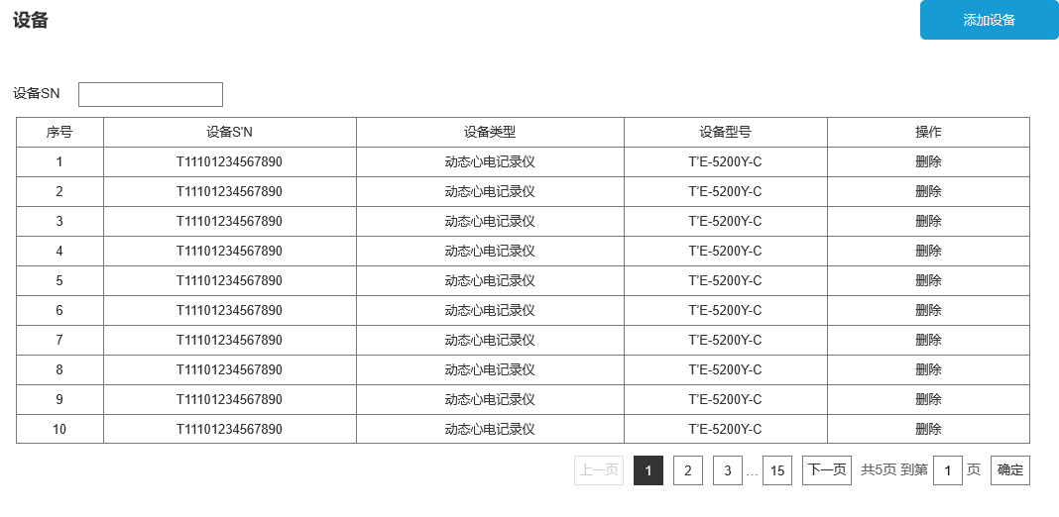
- 添加设备
- 所有添加的设备需要提前在渠道商管理里进行入库
- 单个设备添加
- 输入完整设备SN，点击添加按钮，添加设备，显示在第一条数据
- 列表显示对应设备的设备SN、设备类型、设备型号
- 支持删除设备
- 批量设备添加
- 点击导入设备按钮，可通过excel导入设备，重复设备和未入库设备在导入完成后弹窗提示：共成功导入XX个设备，重复设备XX个，未入库设备XX个。未入库设备清单：T11234567845612，T11234567845612，T11234567845612...
- 导入模板同渠道商管理里设备入库的导入模板一致
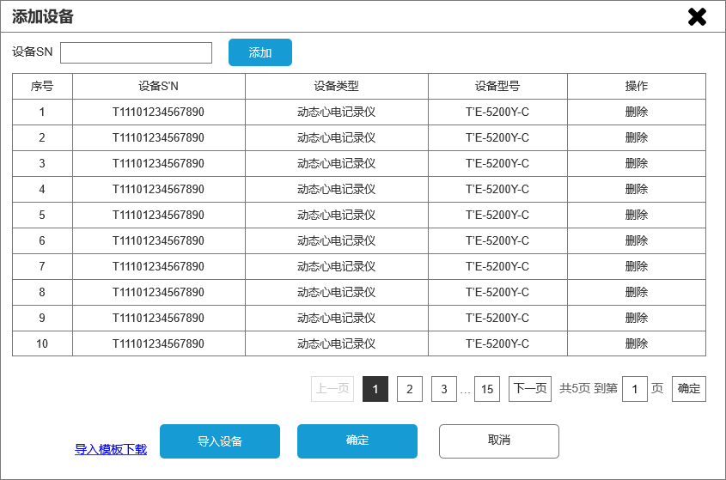
- 企业服务权益信息
- 列表展示字段：权益名称、合同单价、分成方式
- 查询条件：
- 权益名称：输入模糊查询
- 删除：可删除对应的记录
原型图
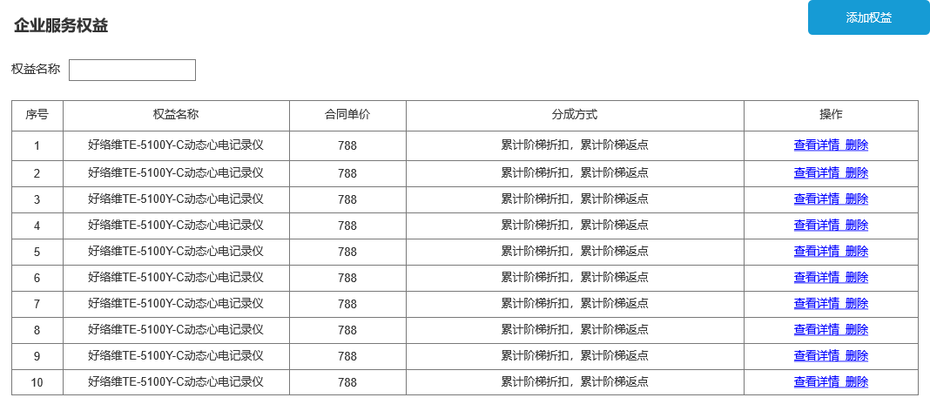
- 添加权益
- 选择产品：下拉选择，下拉菜单显示所有产品销售方向为企业的产品
- 合同单价：输入数字，精确到小数点后两位
- 分成方式：分成方式支持累计阶梯折扣和累计阶梯返点两种分成方式，两种方式可以同时存在
- 每个阶梯之间不能出现重叠，如果出现重叠，toast提示：阶梯范围存在重叠，请重新输入。
- 阶梯不超过10个
- 折扣/返点比例范围：0-100%
- 渠道商/公司分成比例以折扣/返点比例为基础进行设置，如折扣比例为10%，渠道商分成为100%，表示把10%的折扣比例都给到渠道商。
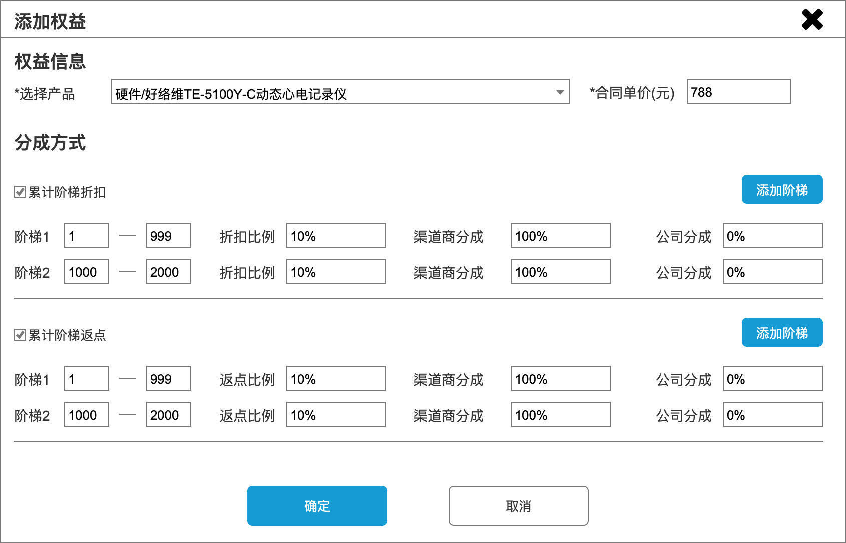
- 组合产品分成方式：如果选择的产品是组合产品，需要对每个产品单独设置合同单价、单独设置累计阶梯折扣和累计阶梯返点
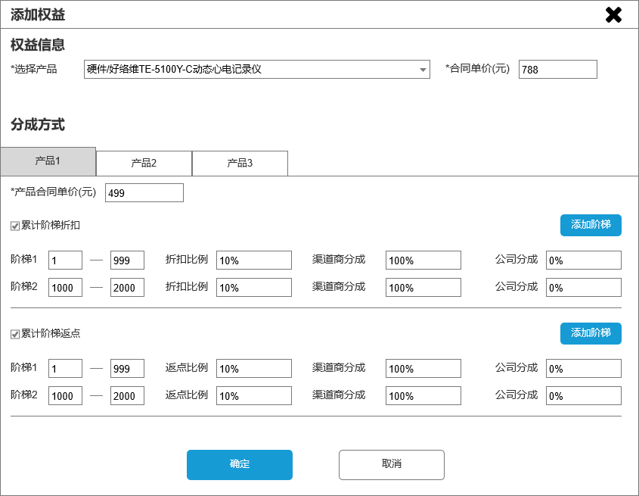
[该类型的内容暂不支持下载]

发货管理
随访版管理-耗材发货改为发货管理，支持门店商品和平台商品发货
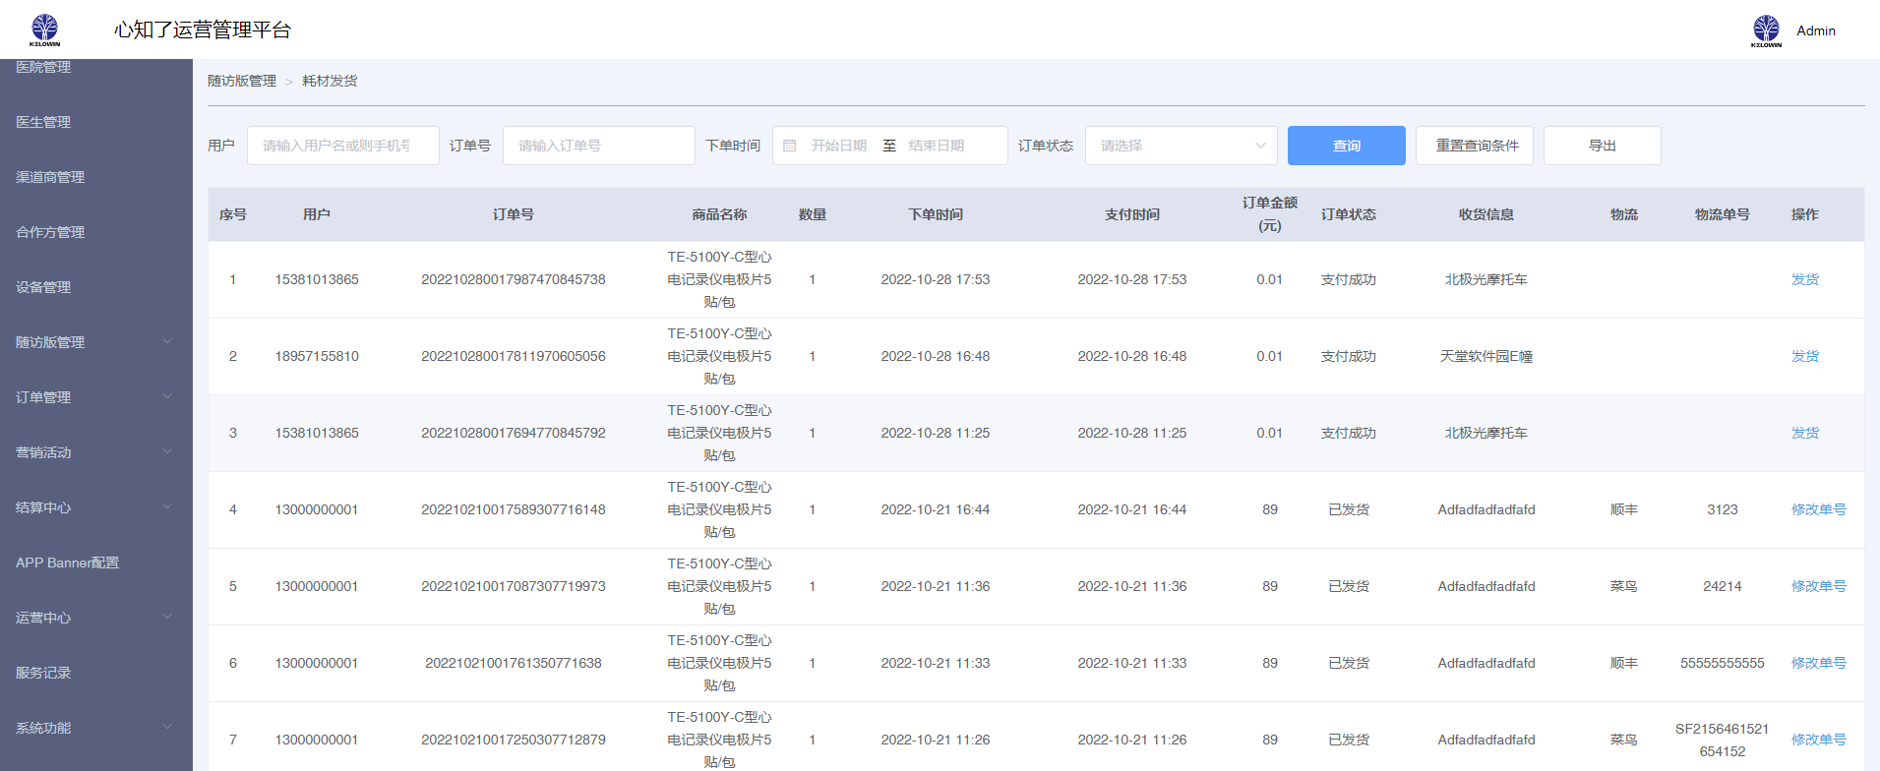
[该类型的内容暂不支持下载]

业务订单管理
业务订单管理用于查询医疗服务平台静态心电监测、动态心电监测2个业务的订单信息、订单状态、押金状态、退押金。
- 业务订单列表展示字段：
- 订单编号：订单对应的编号
- 用户：用户昵称
- 手机号：用户对应的手机号
- 申请时间：用户订单提交时间
- 业务类型：静态心电监测、动态心电监测
- 设备SN：用户对应订单测量的设备SN
- 订单来源：用户订单对应的门店名称
- 订单状态：
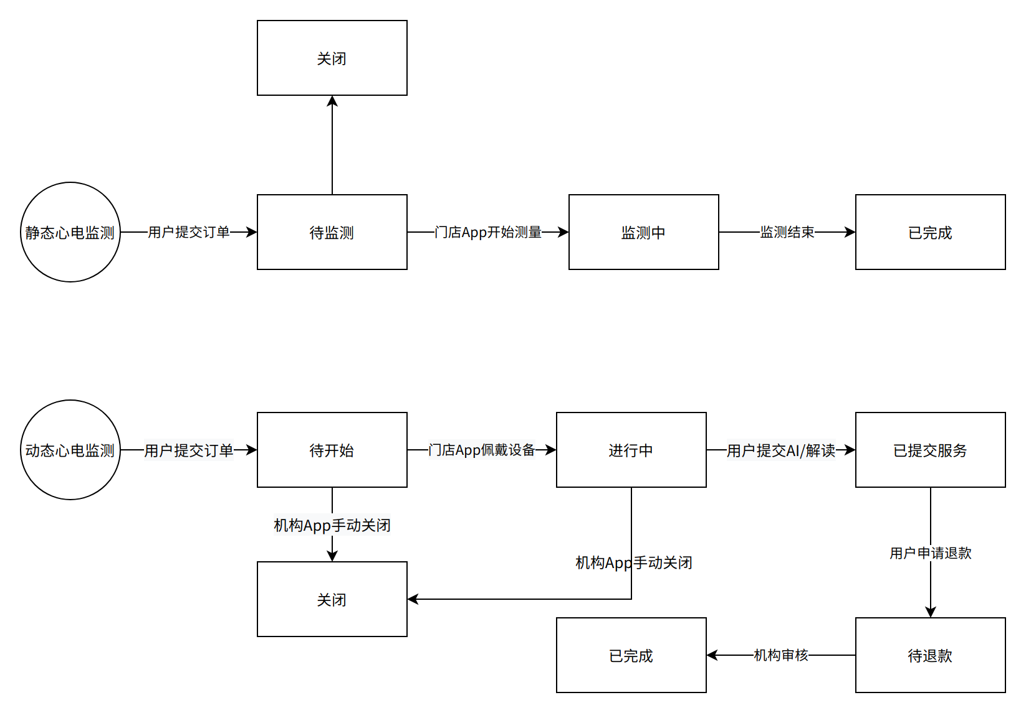
- 押金状态
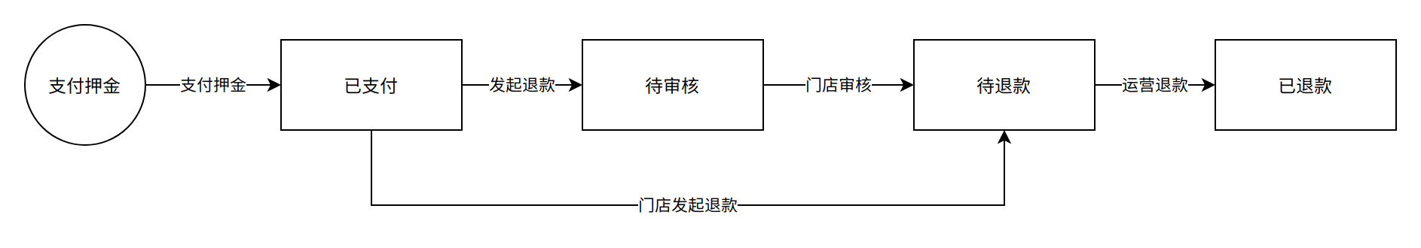
- 押金金额：订单对应的押金金额（二期开发）
- 退押金：押金状态为待退款显示退款按钮（二期开发）
- 点击退押金按钮，显示退款弹窗
- 退押金金额：默认显示全额价格，可修改为低于全额的价格进行部分退款
- 退押金原因：可选项，多行文本框，不超过100字符
原型图：
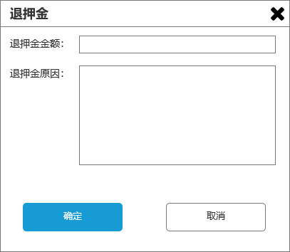
- 已退押金：押金状态为已退款显示已退押金按钮
- 点击弹窗显示退押金弹窗，显示退押金金额和退押金原因。
- 查询条件：
- 订单号：输入模糊查询
- 用户：输入模糊查询
- 手机号：输入模糊查询
- 申请时间：输入时间段查询
- 业务类型：下拉选择业务类型
- 静态心电监测
- 动态心电监测
- 设备SN：输入模糊查询
- 订单来源：输入模糊查询
- 订单状态：下拉选择，下拉菜单显示所有订单状态，默认查询全部
- 押金状态：下拉选择，下拉菜单显示所有押金状态，默认查询全部
原型图：
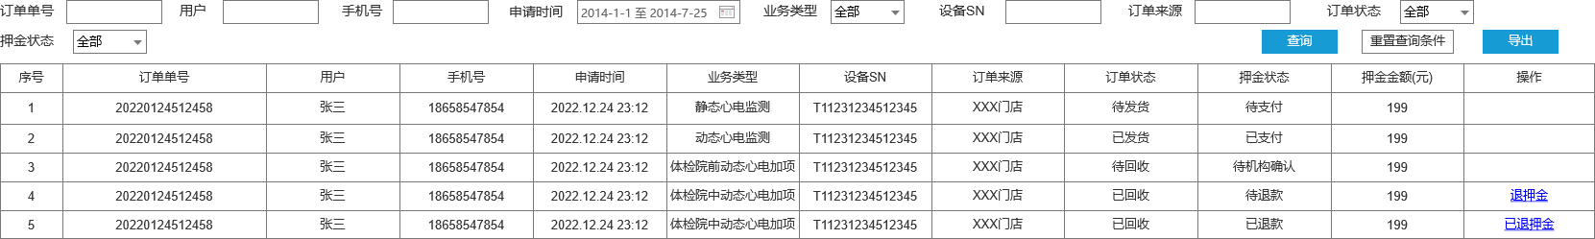

★门店管理
门店管理用于查询平台下所有的门店信息、冻结
- 门店列表信息
- 列表展示字段：门店ID、门店名称、所属公司、所属渠道商、联系人、联系电话、开通商品
- 查询条件
- 门店名称：输入模糊查询
- 所属公司：输入模糊查询
- 所属渠道商：输入模糊查询
- 联系人：输入模糊查询
- 联系电话：输入模糊查询
- 冻结：冻结后对应机构账号无法登录
原型图：
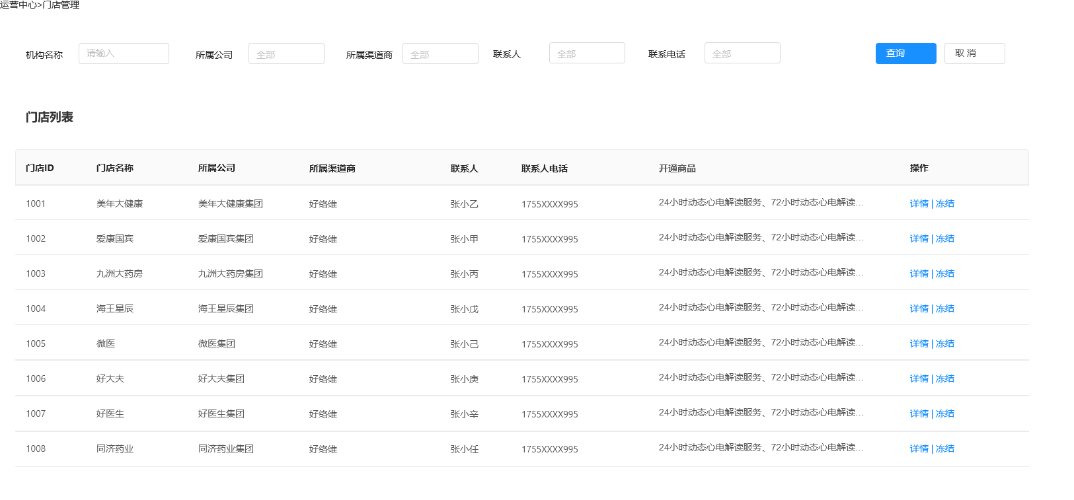
- 门店详情
- 基本信息：
- 机构名称、联系人姓名、所属公司、所属渠道商、联系人电话、所在省市区地址、机构类型
- 商品信息：
- 商品ID、商品名称、商品价格、上架状态（不可编辑）
- 员工信息：
- 员工ID、员工姓名、手机号码、员工类型
- 业务二维码设置
- 二维码列表
- 展示字段：二维码名称、服务类型、可提交次数、押金、用户获得设备方式、用户归还设备方式、用户服务权益、到期时间
- 查看详情：弹窗显示二维码配置弹窗，可编辑，编辑二维码只影响当前门店二维码，不影响公司二维码
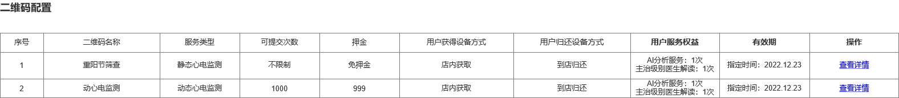
- 修改二维码：
- 二维码名称：必填项，不超过100字符
- 服务类型：必填项，单选按钮
- 静态心电监测
- 是否限制提交次数
- 不限制：二维码可以不限次数进行扫码提交服务
- 限制：提交服务次数超过限制后，扫描二维码后，提示二维码已失效，选择限制后显示提交次数选项。
- 提交次数：必填项，输入大于0的整数
- 动态心电监测
- 是否需要押金（二期开发）：
- 免押金：开展业务不需要支付押金
- 需要押金：设置需要押金后，开展业务需要支付押金，下方显示押金金额
- 押金金额：必填项，输入大于0的整数
- 用户获得设备方式
- 店内获取：用户扫码不需要填写邮寄相关信息
- 门店邮寄：用户扫码需要填写邮寄相关信息
- 用户归还设备方式
- 到店归还：用户不需要填写邮寄相关信息
- 用户邮寄：用户归还设备需要填写邮寄信息
- 是否限制提交次数
- 不限制：二维码可以不限次数进行扫码提交服务
- 限制：提交服务次数超过限制后，扫描二维码后，提示二维码已失效，选择限制后显示提交次数选项。
- 提交次数：必填项，输入大于0的整数
- 赠送用户服务权益：用于设置用户扫码获得的用户服务权益
- 有效期：单选项，必选项
- 永久：套餐永久有效
- 指定时间：指定时间内有效，指定时间之外套餐无法被购买，错误提示：套餐已失效，指定时间精确到天
- 指定时长：开通后指定天数有效，超过指定天数，套餐自动失效，如99元，365次AI解读服务，有效天数为365天。天数为大于0的整数
- 服务权益：服务权益分AI分析和专家解读
- AI分析：支持静态和动态心电图的AI分析，输入大于0的整数，非必填项
- 专家解读：指定级别的动态心电解读服务
- 主治级别：输入大于0的整数，非必填项
- 副主任：输入大于0的整数，非必填项
- 主任：输入大于0的整数，非必填项
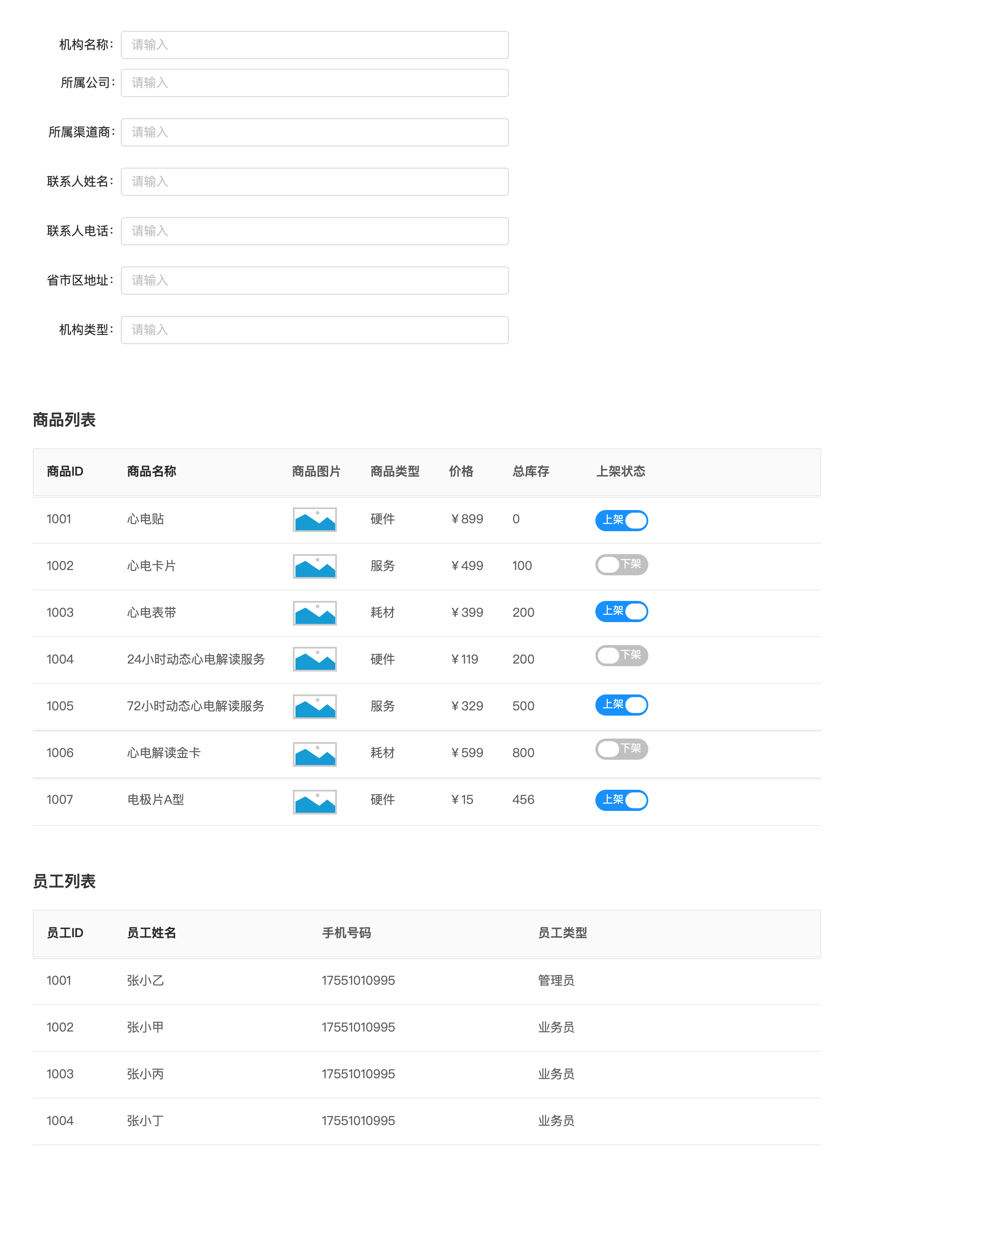

★订单管理
原商城订单类型增加门店版App商城模块产生的订单
新增订单类型：门店业务订单

★用户管理
用户管理新增一个字段：机构来源，显示这个用户通过哪个机构注册的心知了App

运营系统菜单需求
- 用户管理
- 测量记录
- 医生管理
- 设备管理
- 订单管理
- 运营中心
- APP Banner配置
- 暖心服务配置
- 机构管理
- 渠道商管理
- 合作公司管理
- 门店管理
- 合作方管理
- 医院管理
- 产品管理
- 套餐管理
- 产品管理
- 商品管理
- 财务管理
- 结算记录
- 服务记录
- 业务订单管理
- 发货管理
- 耗材对账
- 设备服务对账
- 对账管理
- 待平账订单
- 已挂账订单
- 结算管理
- 结算规则
- 质控管理
- 系统功能
- 对接文档

七、 非功能需求

性能需求
页面加载时间：不超过2秒
页面查询时间：不超过3秒

权限需求
新增页面需支持通过角色和账号进行权限分配

八、 埋点
参数名 | 参数说明 | 参数值

九、会议纪要

20221222会议主题：医疗服务平台项目协调
会议时间：2022.12.22
参会人员：顾总、张检、李亮、杨意华、朱晴茵
会议地点：线上
会议主题：
1、心知了转赠和家庭成员共享需求工作量评估及后续安排
需求调整会议纪要输出，作为本次需求调整的依据。@张检
研发计划做如下调整：
先开发医学服务平台，1月5日提交测试，1月17日上线，押金和快递放到二期开发
心知了转赠和家庭成员共享功能1月5日启动开发，17日提测，1月20日之前完成第一轮测试，年后第一周(2月3日)正式上线
因为测试资源紧张，医学服务产品部安排一个人编写测试用例。
朱总最晚下周二（12月27日）提供灵活用工平台对接方，如果无法提供，这个功能可放到二期开发。
2、整体项目计划细化
开发完成时间：
联调时间：
提测时间：
上线时间：
运营验收时间：
3、当前项目风险点
序号 | 风险点 | 提出人 | 提出时间 | 解决方案 | 负责人 | 解决时间 | 当前状态
1 | 项目计划和工作量不匹配，上线风险大
2 | 缺少完整的项目计划和关键里程碑节点
3 | 灵活用工平台选型未确认，影响研发进度 |  |  |  | 朱总
4 | 疫情影响
5 | 缺少测试团队，专业度不够

20221212会议主题：需求评审（运营）
会议时间：2022.12.12
参会人员：谢大振、朱孙杰、唐海燕、吕望来、程铮、朱晴茵
会议地点：用心厅
会议纪要：
- 财务审批需要线上，通过我们系统，二期开发。
- 渠道商公司运营数据统计第一个版本后开发，约1-2周开发工作量
- 合同到期要提醒（二期开发）
- 合同到期前要提醒销售
- 到期当天通知运营、客户、销售，系统不能用了
- 过期第一周提醒销售
- 过期第一个月提醒销售
- 权益内容显示的是剩余次数
- 二期要支持支付宝支付
- 商户系统上要显示当前结算金额，财务打款和结算系统分离，结算系统独立显示结算金额。
- 门店二维码配置改到运营系统
- 静态筛查所有店员可以查看记录、详情，动态筛查只能看记录列表，不能看结论，不能进详情。二期支持通过用户授权查看结论
- 测试前运营确认文案
- 快递上门合作方商务事宜由运营负责签订，在系统上线前完成签订。初步意向合作方：快递鸟
- 运营需要提供押金规则。
- 商城门店商品部显示分成，平台商品显示分成
- 用户扫码支付成功增加心知了下载入口
- 灵活用工平台要尽快落实对接，财务负责找对应平台
- 运营提供门店版App用户协议、隐私政策、押金须知、注销须知

20221210会议主题：需求评审（研发）
会议时间：2022.12.10
参会人员：全体项目研发、测试、产品、UI
会议纪要：用心厅+知心厅
1、商品管理：组合产品添加，如果是组合产品，需要设置商品销售价格和子商品销售价格
2、合同管理：合同参与方固定为平台、渠道商、公司并可进行级联选择

遗留待办
- 3、心知了用户端提交门店审核方案待讨论@张检@李亮@朱晴茵
方案：上次评审讨论的用户如何核销企业服务权益，方案调整为：由门店（店长）创建业务二维码，二维码上关联业务信息。

附录
输入 @ 把正文提及的具体文档，或需求相关的其他说明文档附在此处以供查阅

- 此处插入数据分析报告 | - 此处插入用户调研报告 | - 此处插入设计分析报告
  数据分析报告
  用户调研报告
  设计分析报告

